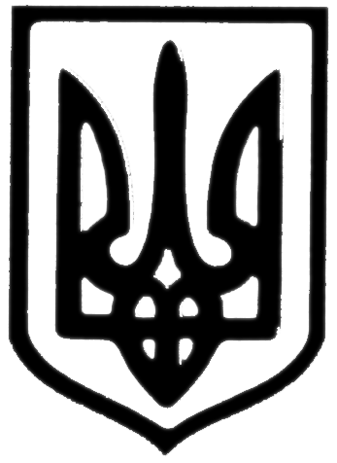
Молочанська міська рада
Токмацького району Запорізької області
РОЗПОРЯДЖЕННЯ
міського голови

від 27.11.2019 м. Молочанськ № 114

Про проведення засідання виконавчого комітету
Молочанської міської ради

Керуючись пп.4 п.7, п.20 ст. 42, ст. 53 Закону України “Про місцеве самоврядування в Україні”,
ЗОБОВ’ЯЗУЮ:

І. Провести засідання виконавчого комітету Молочанської міської ради 12 грудня 2019 року о 10 - 00 в сесійній залі міської ради.
ІІ. На розгляд засідання підготовити питання:
1. Про погодження внесення змін та доповнень до основних заходів міської Програми розвитку житлово-комунального господарства на 2019 рік.
2. Про погодження внесення змін та доповнень до основних заходів міської Програми розвитку соціально-економічноої сфери міста на 2019 рік.
3. Про погодження проекту рішення міської ради «Про внесення змін та доповнень до рішення ради від 21.12.2018 року № 3 «Про міський бюджет м. Молочанськ на 2019 рік».
Готує: Кривобокова Н.С., начальник відділу фінансово-господарського забезпечення, головний бухгалтер виконавчого комітету.
3. Про надання матеріальної допомоги.
4. Про зміну поштової адреси.
Готує: Остролуцька О.В., головний спеціаліст виконкому.
5. Про затвердження плану роботи виконавчого комітету Молочанської міської ради на І квартал 2020 року.
Готує: Синиця Н.В., секретар ради.
6. Різне.
ІІІ. Заступнику міського голови з питань діяльності виконавчих органів ради Ковальову Д.С., начальнику відділу фінансово-господарського забезпечення, головному бухгалтеру виконавчого комітету Кривобоковій Н.С., головному спеціалісту виконкому Остролуцькій О.В., секретарю ради Синиці Н.В. підготувати та погодити проекти рішення з вирішення вищезазначених питань.
ІV. Секретарю ради Синиці Н.В. оповістити усіх членів виконавчого комітету про проведення засідання.
V. Контроль за виконанням розпорядження залишаю за собою.

Міський голова В.ВОЛЬВАЧ

